

**Facultad de Estadística e Informática**

**Programa Educativo**

**Tecnologías Computacionales**

**Experiencia Educativa**

**Ingeniería de Software**

**Docente**

**Dra. Ma. de Lourdes Hernández R.**

**Trabajo**

**Documento SRS**

**Estudiantes**

**Marlonne Salas Bandala**

**Héctor Miguel Figueroa Pucheta**

**José Carlos Huerta Araujo**

**Eduardo Jared López Poseros**

**Manuel Antonio Sosa Martínez**

**Jonathan Basilio Villa**

**Fecha**

**17/Mayo/2019**

**INDICE**

**Contenido**

**Introducción (Sección 1 del SRS)** 4

**Propósito** 4

**Alcance** 4

**Definiciones, acrónimos y abreviaciones** 5

**Referencias** 7

**Descripción general de la aplicación Bueno Bonito y Barato (BBB)** 8

**Descripción general (Sección 2 del SRS)** 8

**Perspectiva del producto** 8

**Interfaces del Usuario** 8

**Interfaces de Hardware** 9

**Interfaces de Software** 9

**Interfaces de Comunicación** 9

**Limitaciones de Memoria** 9

**Operaciones** 9

**Requisitos de Adaptación** 9

**Funcionalidades del Producto** 10

**Atributos de Calidad** 11

**Restricciones** 11

**Descripción de Funcionalidad (Sección 3 del SRS)** 12

**Requerimientos del Hardware** 17

**Lenguaje de Programación** 18

**Suposiciones y Dependencias** 18

**Asignación de Requisitos** 18

**Estrategia de Pruebas** 18

**Arquitectura de Información** 19

**Funcionalidades y Prioridad** 19

**Anexos** 20

**Técnica de Estimación** 20

**Diseño de Interfaces de Usuario** 21

# **Introducción (Sección 1 del SRS)**

## **Propósito**

El propósito general del presente documento es ayudar a esclarecer el panorama con respecto a la aplicación “Bueno, Bonito y Barato”. En el documento se realiza un estudio mediante el cual, apoyado en diagramas y modelos, se pretende aclarar los requerimientos con las restricciones del sistema para brindar a los usuarios simplemente lo que necesitan y pretenden usar.

## **Alcance**

Se pretende que todos los involucrados puedan utilizar el sistema con naturalidad. Para ello, nos apoyaremos de los estudios que se han generado. Brindando calidad a los Stakeholders involucrados, como lo son: el estudiante, el dueño del establecimiento de comida y el público en general.

No se debe perder de vista que el sistema estará enfocado en el estudiante, lo podrá tener a su mano por medio de una aplicación en su dispositivo móvil para mayor comodidad. Será compatible con Android y iOS.

La vista que va a percibir el dueño del establecimiento será similar a la del estudiante. Sin embargo, tendrá disponibles algunas características que podrán hacer que edite o agregue información con respecto al establecimiento.

La vista que tendrá del sistema el usuario general será similar a la del estudiante. Podrá calificar, comentar con respecto a su experiencia en algún establecimiento que se encuentre registrado en la aplicación.

Existirá un administrador encargado de dar mantenimiento a la aplicación. Esa será su tarea, pero sólo estará enfocado en el desarrollo del sistema, no realizará alguna tarea con el mismo.

**Contexto**

Para entrar en contexto, se realizaron algunos modelos y diagramas para apoyar el documento. En específico detallamos un diagrama de contexto, el cual no sirve para saber cómo y por quienes podría ser utilizado.

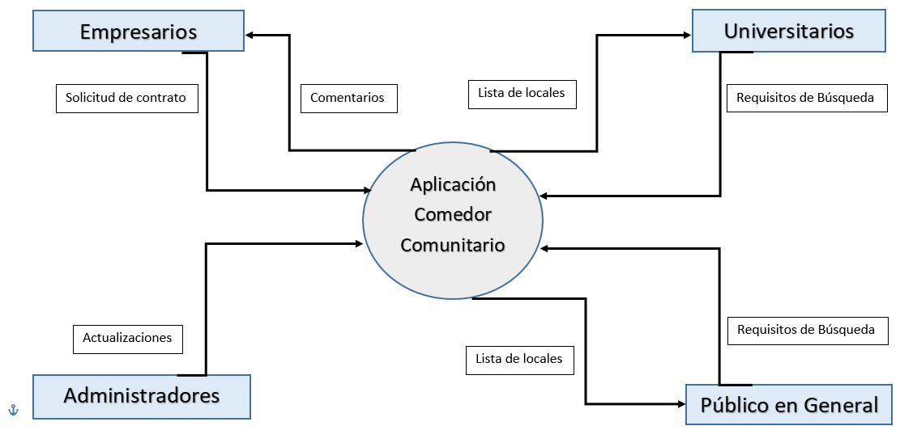

**Diagrama de Contexto:** Se utilizo para mostrar los límites y ambiente del sistema, así como las entidades que interactúan con él.

## **Definiciones, acrónimos y abreviaciones**

|  |  |
| --- | --- |
| Definiciones | |
| Android | Android es el nombre de un sistema operativo propiedad de Google que se emplea en dispositivos móviles, por lo general con pantalla táctil. |
| IOS | Sistema operativo propiedad de Apple empleado en dispositivos móviles |
| StakeHolders | Un StakeHolder es aquella persona o entidad interesada en la realización de un proyecto, apoyando con su financiamiento o su propio esfuerzo |
| CardViews | Las CardViews son tarjetas que nos permiten agrupar información de manera personalizada y mostrarla de una forma muy elegante en Android. |
| Sistema Operativo | Conjunto de órdenes y programas que controlan los procesos básicos de una computadora y permiten el funcionamiento de otros programas. |
| Dual Core y Quad Core | Representa el número de núcleos con los que cuenta el procesador. Un procesador Dual Core cuenta don dos núcleos y el Quad Core cuenta con 4 núcleos. |
| Java | Java es un lenguaje de programación y una plataforma informática comercializada por primera vez en 1995 por Sun Microsystems. |

|  |  |
| --- | --- |
| Abreviaciones y Acrónimos | |
| S.O | Abreviatura de Sistema Operativo. |
| Mts | Abreviatura de la palabra metros. |
| GB | Abreviatura de la Gigabytes |
| MB | Abreviatura de Megabytes |
| RAM | Memoria de Acceso Aleatorio por sus siglas en Ingles. |
| GPS | Sistema de Posicionamiento Global por sus siglas en Ingles |

## **Referencias**

|  |  |
| --- | --- |
| Páginas de Internet | 1.- Sgoliver, 2015, Interfaz de usuario en Android: CardView, de sgoliver.net, página web: <http://www.sgoliver.net/blog/interfaz-de-usuario-en-android-cardview/> |

## **Descripción general de la aplicación Bueno Bonito y Barato (BBB)**

El sistema permitirá al estudiante consultar las diferentes opciones de lugares donde pueda desayunar, almorzar y hasta cenar, adecuándose a su presupuesto y ahorrándole tiempo. El estudiante solo tiene que ingresar a la aplicación para que el sistema le muestre los lugares donde comer que se encuentren cerca de él, una vez que el estudiante escoge un establecimiento de comida en la aplicación este le muestra el menú del establecimiento permitiendo así que el estudiante pueda ver el tipo de comida que se prepara. De acuerdo con el establecimiento el sistema podrá indicarle al estudiante que tan recomendado es el establecimiento mediante un sistema de calificación.

# **Descripción general (Sección 2 del SRS)**

## **Perspectiva del producto**

En la actualidad existen variedad de aplicaciones y sistemas que permiten visualizar y consultar establecimientos dentro de un rango determinado para que las personas puedan ver dónde comer. Nuestro producto ofrece la posibilidad de además de consultar el establecimiento, poder ver el menú de este.

Mientras que los demás sistemas ofrecen la visualización del establecimiento, su distancia y como llegar, nuestro producto ofrece el visualizar un menú con el tipo de comidas que ofrece el establecimiento y su costo por platillo. Esto se logra gracias a que los establecimientos estarán registrados en el sistema por lo cual ellos proporcionaran su menú para que los clientes puedan ver lo que les ofrecen y así decidir dónde comer.

## **Interfaces del Usuario**

Al tratarse de una aplicación móvil el sistema será un conjunto de pantallas, botones, CardViews, entre otros componentes. Para iniciar sesión la aplicación contara con una pantalla de inicio de sesión para todos los usuarios. Una vez pasada esa pantalla se contará con un inicio que mostrará los establecimientos cercanos al usuario. Se puede observar cada una de las interfaces que maneja el sistema en el apartado anexos de este documento.

## **Interfaces de Hardware**

Sera necesario disponer de dispositivos móviles en perfecto estado con las siguientes características mínimas

* Procesador Dual Core o Quad Core a 1.8GHz
* Memoria RAM de 2GB
* Pantalla Táctil
* Espacio de almacenamiento disponible de 50MB

## **Interfaces de Software**

* Sistema Operativo Android 5.0 o superior
* Sistema Operativo iOS 9 o superior

## **Interfaces de Comunicación**

Los estudiantes podrán visualizar y agregar comentarios del establecimiento en cuestión, siempre que sea posible, por ejemplo, cuando quieran compartir una opinión acerca del establecimiento y calificarlo.

## **Limitaciones de Memoria**

La aplicación necesitara un mínimo de 50MB de espacio disponible para su instalación y 2GB de memoria RAM para la correcta ejecución de esta.

## **Operaciones**

* Consultar establecimientos
* Consultar menú del establecimiento
* Consultar Opiniones de clientes del establecimiento
* Editar, consultar y eliminar establecimientos (Administrador)
* Consultar la información de la aplicación

## **Requisitos de Adaptación**

Los usuarios tendrán ciertos permisos de acuerdo con su tipo de usuario (Administrador o cliente), lo cual les permitirá acceder a la información correspondiente.

## **Funcionalidades del Producto**

RF 1. El usuario podrá registrarse en la aplicación.

RF 2. El usuario deberá iniciar sesión para visualizar los establecimientos cercanos.

RF 3 La aplicación mostrara el nombre del establecimiento, dirección, calificación, tipo de comida, una fotografía del establecimiento y sus horarios

RF 4 La aplicación permitirá a los usuarios calificar un establecimiento dependiendo de su experiencia durante su visita.

RF 5. La cuenta de un establecimiento tendrá una función que le permitirá editar y borrar el establecimiento.

RF 6. La aplicación deberá soportar las múltiples conexiones de los diferentes usuarios (mínimo 100 usuarios).

RNF 1. La aplicación mostrara al estudiante(usuario), los establecimientos cercanos a la facultad en un radio de 100mts.

RNF 2. La aplicación mostrara los establecimientos y el tipo de comida que ofrece.

RNF 3. La aplicación contara con un mapa para cada establecimiento.

RNF 4. La aplicación requiere que cada establecimiento de comida debe contar con una foto del lugar, si no se cuenta con establecimiento tendrá que ser del puesto o vendedor ambulante.

RNF 5. El producto recibirá comentarios de los usuarios para recomendaciones de mejora o por fallos.

RNF 6. La aplicación permite a los administradores realizar modificaciones.

RNF 7. La aplicación contara con reservaciones en lugares que cuenten con un establecimiento fijo.

RNF 8. La aplicación contara con un filtro que permita realizar una búsqueda personalizada dependiendo de los gustos del usuario.

## **Atributos de Calidad**

|  |  |
| --- | --- |
| Seguridad | El sistema debe cumplir con lineamientos y políticas de seguridad  de los datos personales. |
| Fiabilidad | El sistema debe ser tolerante ante los fallos que involucren GPS. |
| Facilidad de mantenimiento | El sistema será adaptable a cambios y actualizaciones. |
| Usabilidad | Se documentará la aplicación con un manual de ayuda con el  objetivo de explicar el uso de esta, para garantizar el soporte |
| Seguridad | El sistema garantiza al usuario tener su información segura  almacenado en la base de datos del sistema. |
| Disponibilidad | El sistema mostrara la información solicitada por el usuario en un  horario de 24 horas de lunes a viernes. |
| Usabilidad | El sistema debe proporcionar mensajes de error que sean  informativos y orientados a usuario final. |

## **Restricciones**

|  |  |
| --- | --- |
| Seguridad | La información estará protegida contra accesos no autorizados  utilizando mecanismos de validación. |
| Facilidad de mantenimiento | Los servicios de instalación y mantenimiento del sistema serán  responsabilidad del administrador. |
| Usabilidad | El sistema solo mostrara información de la región de Xalapa,  Veracruz. |
| Rendimiento | El sistema dependerá del acceso a internet y de la velocidad de  este. |

## **Descripción de Funcionalidad (SECCION 3 SRS)**

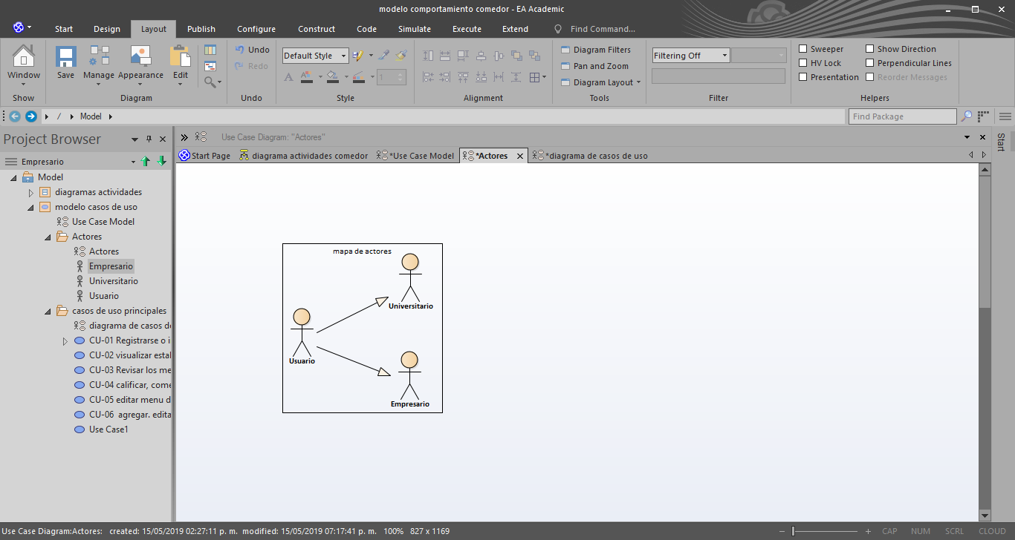Se presenta el Modelo de Casos de Uso, en el cual se identificó como es que el usuario interactúa de una forma directa con la aplicación, por lo cual el quipo Halcones Informáticos realizo el siguiente modelo:

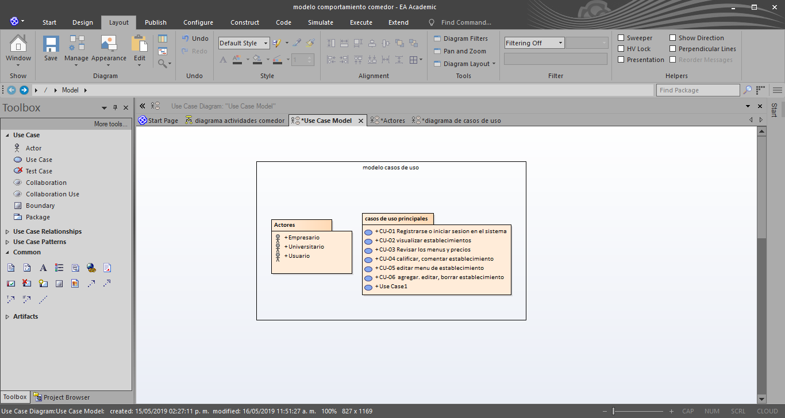

Diagrama de casos de uso

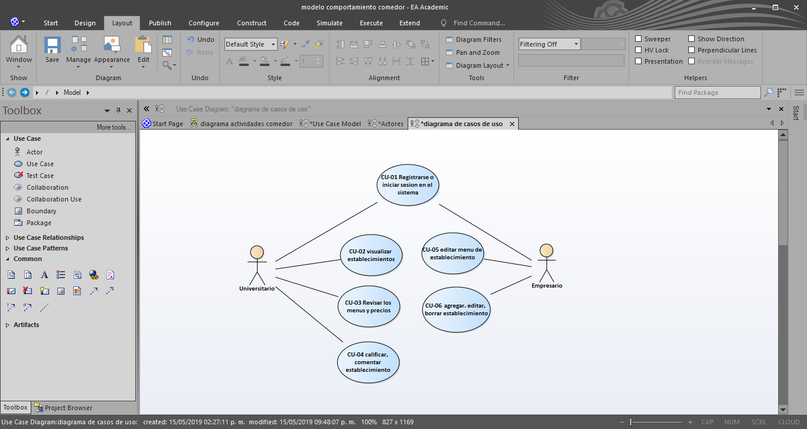

|  |  |
| --- | --- |
| Nombre de caso de uso: | CU1 – Registrarse o iniciar Sesión |
| Prioridad: | Muy importante |
| Actores que intervienen: | Estudiante, Dueño de establecimiento |
| Eventos que lo inician (en caso de existir): | Abrir la aplicación |
| Pre-condición: | Abrir la aplicación |
| Post-condición: | El usuario podrá crear su “usuario” y “contraseña”, que será almacenada en la base de datos, o iniciar sesión en caso de contar con una cuenta en el sistema |
| Escenario básico exitoso: | 1.-El usuario captura los campos email y contraseña y da click en login para iniciar sesión en el sistema.  2.- el sistema valida los datos del usuario en la base de datos para permitir el acceso al sistema.  3.- el usuario visualiza el inicio de la aplicación |
| Escenario alternativo: | 1a.-El usuario da click en registrarse  2.- El sistema muestra una pantalla con los campos para el registro de datos del usuario.  3.- el usuario captura los campos necesarios para su registro en el sistema.  4.- el sistema muestra un mensaje de registro exitoso ( join 1) |
| Escenario de excepción | 1b.- Se debe de estar registrado el correo del usuario en la base de datos del sistema para poder iniciar sesión (join 1). |

|  |  |
| --- | --- |
| Nombre de caso de uso: | CU2 – Visualizar establecimientos de comida |
| Prioridad: | Muy importante |
| Actores que intervienen: | Estudiante |
| Eventos que lo inician (en caso de existir): |  |
| Pre-condición: | El estudiante debe tener iniciada la sesión |
| Post-condición: | El estudiante tendrá conocimiento de cuáles son los establecimientos cercanos a su ubicación |
| Escenario básico exitoso: | El sistema brindará una vista al estudiante de todos los establecimientos de comida cercanos a su ubicación geográfica.  El usuario podrá dar click sobre cada establecimiento para poder visualizar una foto del lugar, su dirección, los horarios de atención y el menú con el que cuenta y si tiene algún menú día que ofrecer.  El sistema muestra toda la información con la que cuenta el establecimiento de comida |
| Escenario alternativo: | El usuario da click el hacer búsqueda por filtro para hacer una búsqueda personalizada.  El sistema muestra una lista de los establecimientos dependiendo de la búsqueda que el usuario haya ingresado |

|  |  |
| --- | --- |
| Nombre de caso de uso: | CU3 – Revisar los menús y precios |
| Prioridad: | media |
| Actores que intervienen: | Estudiante |
| Eventos que lo inician (en caso de existir): |  |
| Pre-condición: | Elegir un establecimiento de comida |
| Post-condición: | Vista del menú del establecimiento de comida |
| Escenario básico exitoso: | El usuario da click sobre el establecimiento que guste consultar su menú  La aplicación muestra un apartado con el menú con el que cuenta el establecimiento |
| Escenario alternativo: |  |

|  |  |
| --- | --- |
| Nombre de caso de uso: | CU4 – Calificar establecimiento |
| Prioridad: | media |
| Actores que intervienen: | Estudiante |
| Eventos que lo inician (en caso de existir): |  |
| Pre-condición: | el usuario visualice un establecimiento |
| Post-condición: | calificar establecimiento de una a cinco estrellas |
| Escenario básico exitoso: | El usuario marca una calificación en un rango de 1 a 5 estrellas y comentar si tiene alguna queja o sugerencia sobre un establecimiento |
| Escenario alternativo: | el sistema envía la calificación y si hay comentarios al empresario del establecimiento |

|  |  |
| --- | --- |
| Nombre de caso de uso: | CU5 – Editar menú del día |
| Prioridad: | importante |
| Actores que intervienen: | Dueño del establecimiento |
| Eventos que lo inician (en caso de existir): | Tener una cuenta registrada en el sistema |
| Pre-condición: | El empresario debe tener registrado un establecimiento en el sistema |
| Post-condición: | El sistema permitirá editar el menú del establecimiento de comida |
| Escenario básico exitoso: | El usuario da click en editar para modificar su menú con el que cuenta su establecimiento.  El sistema muestra el apartado del menú donde el usuario puede modificar.  El usuario edita el menú y da click en guardar.  El sistema guarda la información modificada. |
| Escenario alternativo: |  |

|  |  |
| --- | --- |
| Nombre de caso de uso: | CU6 – agregar, editar, borrar establecimiento |
| Prioridad: | importante |
| Actores que intervienen: | Empresario (dueño del establecimiento) |
| Eventos que lo inician (en caso de existir): |  |
| Pre-condición: | 1.Tener una cuenta en el sistema.  2.Contar con los requisitos necesarios para poder ingresar tu establecimiento al sistema |
| Post-condición: | El sistema permite que agregues un nuevo establecimiento |
| Escenario básico exitoso: | 1.- el usuario acepta los requisitos para agregar su establecimiento  2.- el sistema muestra un apartado donde de una manera sencilla el usuario pueda agregar su establecimiento.  3.- el usuario agrega toda la información necesaria de su establecimiento y lo agrega  4.- el sistema guarda el establecimiento para que se ponga en visualización para los demás usuarios |
| Escenario alternativo: | 1a.- el empresario da click en la ficha editar para modificar la información de su establecimiento o borrarla si este lo desea.  2a.- el sistema guarda los cambios en la base de datos del sistema |

**Características de los Usuarios**

Los usuarios serán estudiantes de nivel medio y superior y personas con acceso a un dispositivo móvil.

El administrador será quien controle todos los establecimientos en cuestión y sea el encargado de ellos.

Políticas de la Empresa

* Bueno Bonito y Barato es una aplicación de la empresa *Halcones Informáticos,* todos los logos y nombres de la aplicación pertenecen a la empresa ya mencionada.
* Se prohíbe la duplicación de código, nombres y logos de la aplicación, todos los derechos quedan reservados para *Halcones Informáticos*.
* La aplicación Bueno Bonito y Barato solo recomienda los establecimientos de comida mediante puntuaciones, por lo cual *Halcones Informáticos* no se hace responsable por cualquier mal uso de la aplicación.
* Bueno Bonito y Barato se compromete al resguardo de los datos privados de los usuarios, y la empresa no puede difundir, replicar o compartir la información con terceros, sin su autorización.

## **Requerimientos del Hardware**

* Android 5.0 o superior – armv7 No se recomienda correr la aplicación en una versión anterior a las especificadas ya que la aplicación podría no iniciar.

iOS: 9 o superior. (Prioridad alta)

* Memoria RAM: 2 GB o superior (prioridad media)
* Almacenamiento: 50MB de espacio disponible o superior (Prioridad alta)
* Conexión a internet (Prioridad media)
* Pantalla táctil (Prioridad alta)

### **Lenguaje de Programación**

Debido a que en Halcones Informáticos la mayoría de los desarrolladores tienen experiencia en la creación de aplicaciones móviles con Android y iOS en JAVA ese será el lenguaje con el que se desarrollará la aplicación.

## **Suposiciones y Dependencias**

* El sistema necesita trabajar con los S.O antes mencionados, de lo contrario no funcionara.
* Necesita memoria suficiente el dispositivo donde se instale

## **Asignación de Requisitos**

los requisitos de la aplicación serán asignados para versiones futuras o mejoradas, estos requisitos son:

* La visualización de un mapa donde tenga la ubicación del establecimiento.
* El realizar una reservación en un establecimiento.

## 

## **Estrategia de Pruebas**

Las pruebas de Caja Negra muestran que el sistema haga lo que tiene que hacer, pero sin importar como lo hace.

Las pruebas de Caja Blanca muestran las funciones internas de un módulo, esto ayuda a corregir los problemas que el algoritmo pueda tener.

|  |  |  |
| --- | --- | --- |
| Prueba/Técnica | Nivel | Momento |
| Caja Negra | Unidad | Al iniciar sesión como administrador o usuario |
| Integración | Al operar las 24 horas, 5 días a la semana 365 días del año |
| Sistema | Al acceder a cualquier función en menos de 10 segundos |
| Aceptación | Al poner en función el sistema para los usuarios |
| Caja Blanca | Unidad | Al realizar pruebas en un teléfono móvil |
| Integración | Al enlazar Bueno, Bonito y Barato con un sistema de Base de Datos |
| Sistema | Al actualizar los datos del menú y los datos de los establecimientos |
| Aceptación | Al tener una interfaz sencilla de usar |

## **Arquitectura de Información**

Objetivos del proyecto:

* Ayudar a los estudiantes universitarios a mejorar su alimentación
* Facilitar la alimentación correcta con base en su presupuesto
* Ayudar a los estudiantes a encontrar lugares cercanos donde comer

Identificar Necesidades de los usuarios:

* Tener un buen lugar donde comer
* Administrar el dinero y gastar lo justo en comidas
* Conocer los diferentes platillos que ofrece el establecimiento

Información Necesaria:

* Datos personales: Nombre, correo electrónico y contraseña.
* Datos del establecimiento: Nombre, Número de teléfono, ubicación, tipo de menú, precios, cuenta con establecimiento fijo.
* Gusto en cuestión gastronómica (tipo de comida de su mayor agrado).
* Selección del establecimiento con el presupuesto que cuente el usuario.
* Reservaciones con un tiempo mínimo de 1:30 hora y cancelaciones con 40 minutos antes de la hora.

## **Funcionalidades y Prioridad**

|  |  |
| --- | --- |
| Funcionalidad | Prioridad |
| La aplicación mostrara al estudiante(usuario), los establecimientos cercanos a la facultad en un radio de 100mts | Alta |
| El usuario podrá registrarse en la aplicación. | Alta |
| El usuario deberá iniciar sesión para visualizar los establecimientos cercanos. | Media |
| El usuario podrá calificar cada establecimiento que haya visitado. | Baja |
| La aplicación mostrara los establecimientos y el tipo de comida que ofrece. | Media |
| La aplicación contara con un mapa para cada establecimiento. | Media |
| La aplicación requiere que cada establecimiento de comida debe contar con una foto del lugar, si no se cuenta con establecimiento tendrá que ser del puesto o vendedor ambulante. | Alta |
| El producto recibirá comentarios de los usuarios para recomendaciones de mejora o por fallos. | Media |
| La aplicación permite a los administradores realizar modificaciones. | Media |
| La aplicación contara con reservaciones en lugares que cuenten con un establecimiento fijo. | Baja |
| La aplicación deberá soportar las múltiples conexiones de los diferentes usuarios (mínimo 100 usuarios). | Alta |
| La aplicación contara con un filtro que permita realizar una búsqueda personalizada dependiendo de los gustos del usuario. | Media |
| La cuenta de un establecimiento tendrá una función que le permitirá editar y borrar el establecimiento. | Media |

## **Anexos**

### **Técnica de Estimación**

### **Diseño de Interfaces de Usuario**

